|  |
| --- |
| **Università degli Studi di Salerno Corso di Ingegneria del Software** |

**Il mondo della gomma  
ODD  
Versione 0.5**



Data: 15/12/2016

**Partecipanti:**

|  |  |
| --- | --- |
| Nome | Matricola |
| Polito Marco | 0512101994 |
| Tortoriello Giulio | 0512101736 |
| Alifano Vincenzo | 0512100626 |
| Barone Ferdinando | 0512102330 |

|  |  |
| --- | --- |
| **Scritto da:** | Marco Polito, Giulio Tortoriello, Vincenzo Alifano, Ferdinando Barone |

**Revision History**

|  |  |  |  |
| --- | --- | --- | --- |
| Data | Versione | Descrizione | Autore |
| 15/12/2016 | 0.5 | Intero Indice | Marco Polito, Giulio Tortoriello,Barone Ferdinando,Vincenzo Alifano |

Indice

1. Introduzione 3

1.1. Object Design Trade-Off 4

1.2. Linee Guida Per La Documentazione Delle Interfacce 4

1.3. Definizioni, Acronimi e Abbreviazioni 4

2. Package 4

2.1. Descrizione Dei Package: 6

3. Class Interface 6

## 

## Introduzione

Lo scopo del documento di ODD è quello di specificare i servizi offerti da ogni sottosistema presentato nel SDD,in termini di interfacce delle classi includendo operazioni,tipi,argomenti.

L’obiettivo è quello di minimizzare i tempi di esecuzione,memoria e costi.

## Object Design Trade-Off

L’interfaccia grafica è stata progettata in base a pochi principi come quello di essere semplice e intuitiva. I linguaggi utilizzati garantiscono la caratteristica di portabilità,qualità di fondamentale importanza per un programma,inoltre sono supportati da tutti i browser più utilizzati tra cui(Safari,Mozilla,Opera,Chrome).

## Linee Guida Per La Documentazione Delle Interfacce

Abbiamo ritenuto utile far riferimento ad alcune regole che saranno fondamentali per l’implementazione. In particolar modo riguardano i nomi dei pacchetti,classi,metodi,nomi e variabili che faranno parte del codice.

## Definizioni, Acronimi e Abbreviazioni

**ODD:** Object Design Document.

**SDD:** System Design Document.

**PACKAGE:** Insieme Delle Classi.

## Package

Il software ha un’architettura a tre livelli:

* Interface Layer
* Application Logic Layer
* Storage

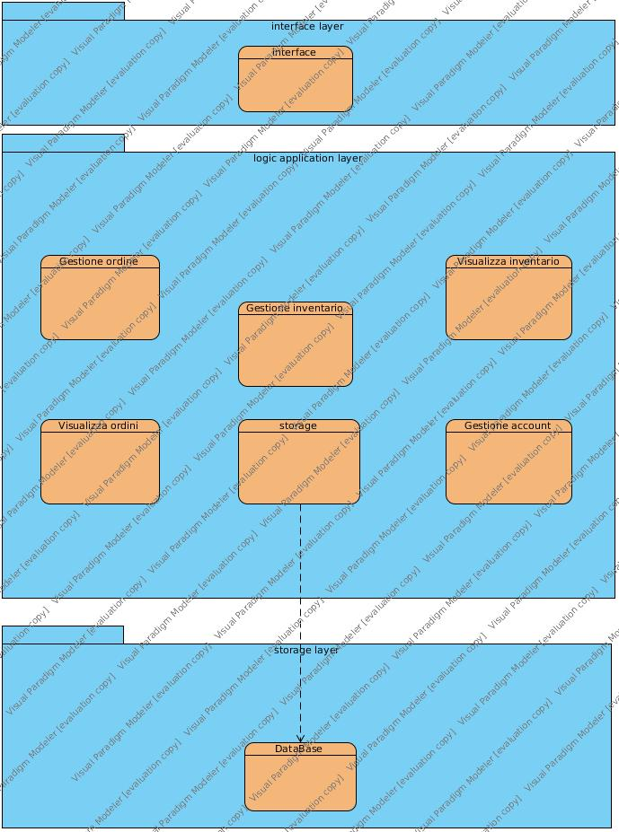

## Descrizione Dei Package:

**Interface Layer:**

**Interface**:Modulo che rappresenta l’Interfaccia grafica con cui l’utente interagirà con il sistema.

**Application Logic Layer:**

* Visualizza Ordine:Modulo che permette la visualizzazione degli ordini degli utenti.
* Gestione Account:Modulo che si occupa di effettuare il login e il logout dell’amministratore.
* Gestione Ordine:Modulo che permette al gestore di evadere gli ordini effettuati dagli utenti
* Gestione Inventario:Modulo che permette al gestore di effettuare le operazioni di aggiunta,modifica ed eliminazione del prodotto.
* Storage:Modulo che si occupa dell’interazione con il database.

**Storage Layer:**

* **Database:** Modulo che inoltra le richieste di recupero dati direttamente al database fisico e ne recupera i dati per poi restituirli allo strato delle applicazioni logiche.

## 3.Class Interface

**Ricerca Prodotto:**La classe restituisce i prodotti ricercati con le relative caratteristiche.

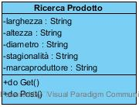

**Database:**La classe permette l’accesso al Database.

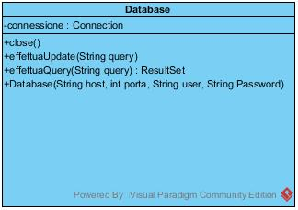

**Pneumatico:**Restituisce i prodotti con le relative caratteristiche.

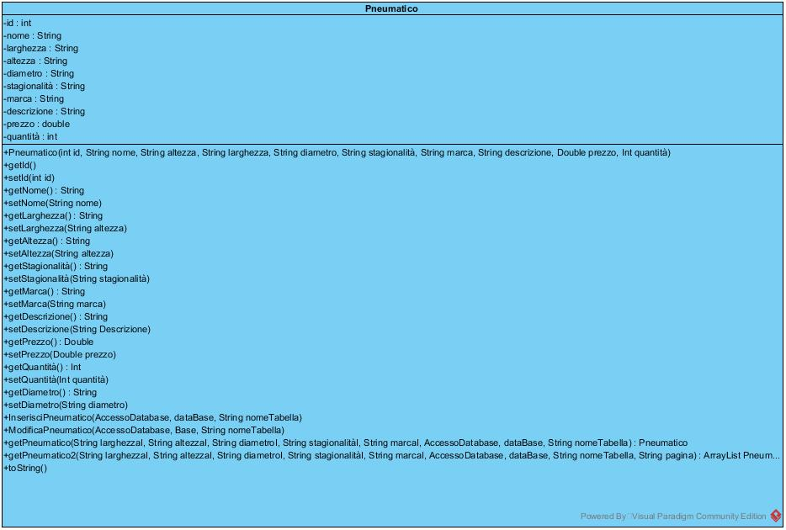

**Operazione AggiuntaPneumatico**

